МИНОБРНАУКИ РОССИИ
Санкт-Петербургский государственный
электротехнический университет
«ЛЭТИ» им. В.И. Ульянова (Ленина)
Кафедра МО ЭВМ

отчет
по лабораторной работе №5
по дисциплине «Операционные системы»
Тема: Сопряжение стандартного и пользовательского обработчиков прерываний

Студентка гр. 9382 |  | Голубева В.П.
Преподаватель |  | Ефремов М.А.

Санкт-Петербург
2021

Цель работы.
Исследование возможности встраивания пользовательского обработчика прерываний в стандартный обработчик от клавиатуры. Пользовательский обработчик прерывания получает управление по прерыванию (int 09h) при нажатии клавиши на клавиатуре. Он обрабатывает скан-код и осуществляет определенные действия, если скан-код совпадает с определенными кодами, которые он должен обрабатывать. Если скан-код не совпадает с этими кодами, то управление передается стандартному прерыванию.

Задание.
Порядок выполнения работы
Шаг 1. Для выполнения лабораторной работы необходимо написать и отладить программный модуль типа .EXE, который выполняет такие же функции, как в программе ЛР 4, а именно:
1) Проверяет, установлено ли пользовательское прерывание с вектором 09h.
2) Если прерывание не установлено то, устанавливает резидентную функцию для обработки прерывания и настраивает вектор прерываний. Адрес точки входа в стандартный обработчик прерывания находится в теле пользовательского обработчика. Осуществляется выход по функции 4Ch прерывания int 21h.
3) Если прерывание установлено, то выводится соответствующее сообщение и осуществляется выход по функции 4Ch прерывания int 21h.
Выгрузка прерывания по соответствующему значению параметра в командной строке /un. Выгрузка прерывания состоит в восстановлении стандартного вектора прерываний и освобождении памяти, занимаемой резидентом. Затем осуществляется выход по функции 4Ch прерывания int 21h.
Для того чтобы проверить установку прерывания, можно поступить следующим образом. Прочитать адрес, записанный в векторе прерывания. Предположим, что згот адрес указывает на точку входа в установленный резидент. На определенном, известном смещении в теле резидента располагается сигнатура, некоторый код, который идентифицирует резидент. Сравнив известное значение сигнатуры с реальным кодом, находящимся в резиденте, можно определить, установлен ли резидент. Если значения совпадают, то резидент установлен. Длину кода сигнатуры должна быть достаточной, чтобы сделать случайное совпадение маловероятным.
Программа должна содержать код устанавливаемого прерывания в виде удаленной процедуры. Этот код будет работать после установки при возникновении прерывания. Он должен выполнять следующие функции:
1) Сохранить значения регистров в стеке при входе и восстановить их при выходе.
2) При выполнении тела процедуры анализируется скан-код.
3) Если зтот код совпадает с одним из заданных, то требуемый код записывается в буфер клавиатуры.
4) Если этот код не совпадает ни с одним из заданных, то осуществляется передача управления стандартному обработчику прерывания.
Шаг 2. Запустите отлаженную программу и убедитесь, что резидентный обработчик прерывания 09h установлен. Работа прерывания проверяется введением различных символов, обрабатываемых установленным обработчиком и стандартным обработчиком.
Шаг 3. Также необходимо проверить размещение прерывания в памяти. Для згого запустите программу ЛР 3, которая отображает карту памяти в виде списка блоков MCB.
Полученные результаты поместите в отчет.

Шаг 4. Запустите отлаженную программу еще раз и убедитесь, что программа определяет установленный обработчик прерываний. Полученные результаты поместите в отчет.
Шаг 5. Запустите отлаженную программу с ключом выгрузки и убедитесь, что резидентный обработчик прерывания выгружен, то есть сообщения на экран не выводятся, а память, занятая резидентом освобождена. Для этого также следует запустить программу ЛР 3. Полученные результаты поместите в отчет.
Шаг 6. Ответьте на контрольные вопросы.

Выполнение работы.
Прерывание заменяет символы «w», «e», «r» на «1», «2», «3» соответственно. В Рисунке 1 демонстрируется, что после введения слова «result», оно заменилось на «32sult». А после выгрузки при вводе того же слова, оно ввелось без изменений.
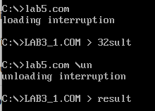

Рисунок 1. Работа прерывания

Проверим состояние памяти после загрузки прерывания — запустим программу из лабораторной номер 3. Результат можно посмотреть в Рисунке 2.
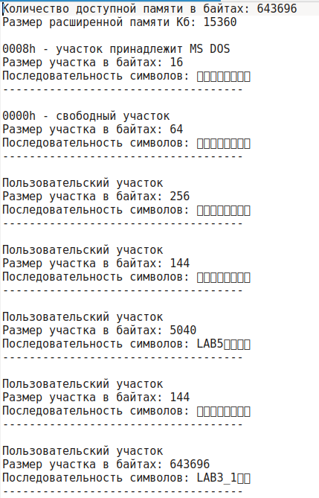

Рисунок 2. Состояние памяти после загрузки прерывания

Затем выгрузим преывание и посмотрим на состояние памяти снова. Результат можно посмотреть в Рисунке 3.

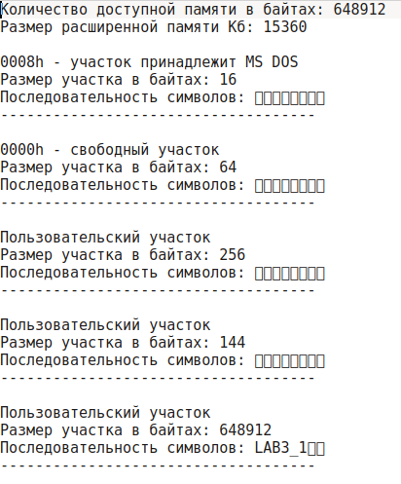

Рисунок 3. Состояние памяти после выгрузки прерывания

Прерывание корректно загружается, выполняется и выгружается с освобождением памяти.

Ответы на контрольные вопросы
Контрольные вопросы по лабораторной работе №5
1) Какого типа прерывания использовались в работе?
Ответ: прерывания функций DOS(21h), прерывания функций BIOS(16h, 09h).
2) Чем отличается скан код от кода ASCII?
Ответ: Код ASCII – это код символа из таблицы ASCII, а скан-код – код,
присвоенный каждой клавише, с помощью которого драйвер клавиатуры распознает, какая клавиша была нажата.

Выводы.
Были исследованы возможности встраивания пользовательского обработчика прерываний в стандартный обработчик от клавиатуры. Пользовательский обработчик прерывания получаел управление по прерыванию (int 09h) при нажатии клавиши на клавиатуре. Он обрабатывал скан-код и осуществлял замену определённых символов. Были получены навыки работы по сопряжению различных типов прерываний.

ПРИЛОЖЕНИЕ А
ИСХОДНЫЙ КОД ПРОГРАММЫ

code segment
assume cs:code, ds:data, ss:stacks

stacks segment stack
dw 256 dup(0)
stacks ends

data segment
str_load db "interruption has loaded",0dh,0ah,"$"
str_loaded db "interruption already loaded",0dh,0ah,"$"
str_unload db "interruption has unloaded",0dh,0ah,"$"
str_not_loaded db "interruption is not loaded",0dh,0ah,"$"
is_load db 0
is_un db 0
data ends

interruption proc far
jmp start
interruptiondata:
key_value db 0
signature dw 6666h
keep_ip dw 0
keep_cs dw 0
keep_psp dw 0
keep_ax dw 0
keep_ss dw 0
keep_sp dw 0
new_stack dw 256 dup(0)

start:
mov keep_ax, ax
mov keep_sp, sp
mov keep_ss, ss
mov ax, seg new_stack
mov ss, ax
mov ax, offset new_stack
add ax, 256
mov sp, ax

push ax
push bx
push cx
push dx
push si
push es
push ds
mov ax, seg key_value
mov ds, ax

in al, 60h
cmp al, 11h
je key_w
cmp al, 12h
je key_e
cmp al, 13h
je k_r

pushf
call dword ptr cs:keep_ip
jmp end_interr

key_w:
mov key_value, '1'
jmp next_key
key_e:
mov key_value, '2'
jmp next_key
k_r:
mov key_value, '3'

next_key:
in al, 61h
mov ah, al
or al, 80h
out 61h, al
xchg al, al
out 61h, al
mov al, 20h
out 20h, al

print_key:
mov ah, 05h
mov cl, key_value
mov ch, 00h
int 16h
or al, al
jz end_interr
mov ax, 0040h
mov es, ax
mov ax, es:[1ah]
mov es:[1ch], ax
jmp print_key

end_interr:
pop ds
pop es
pop si
pop dx
pop cx
pop bx
pop ax

mov sp, keep_sp
mov ax, keep_ss
mov ss, ax
mov ax, keep_ax

mov al, 20h
out 20h, al
iret
interruption endp
_end:

is_interr_load proc
push ax
push bx
push si

mov ah, 35h
mov al, 09h
int 21h
mov si, offset signature
sub si, offset interruption
mov ax, es:[bx + si]
cmp ax, signature
jne eeendis_l
mov is_load, 1

eeendis_l:
pop si
pop bx
pop ax
ret
is_interr_load endp

int_load proc
push ax
push bx
push cx
push dx
push es
push ds

mov ah, 35h
mov al, 09h
int 21h
mov keep_cs, es
mov keep_ip, bx
mov ax, seg interruption
mov dx, offset interruption
mov ds, ax
mov ah, 25h
mov al, 09h
int 21h
pop ds

mov dx, offset _end
mov cl, 4h
shr dx, cl
add dx, 10fh
inc dx
xor ax, ax
mov ah, 31h
int 21h

pop es
pop dx
pop cx
pop bx
pop ax
ret
int_load endp

unload_interrupt proc
cli
push ax
push bx
push dx
push ds
push es
push si

mov ah, 35h
mov al, 09h
int 21h
mov si, offset keep_ip
sub si, offset interruption
mov dx, es:[bx + si]
mov ax, es:[bx + si + 2]

push ds
mov ds, ax
mov ah, 25h
mov al, 09h
int 21h
pop ds

mov ax, es:[bx + si + 4]
mov es, ax
push es
mov ax, es:[2ch]
mov es, ax
mov ah, 49h
int 21h
pop es
mov ah, 49h
int 21h

sti

pop si
pop es
pop ds
pop dx
pop bx
pop ax

ret
unload_interrupt endp

is_unload_ proc
push ax
push es

mov ax, keep_psp
mov es, ax
cmp byte ptr es:[82h], '\'
jne eeendun
cmp byte ptr es:[83h], 'u'
jne eeendun
cmp byte ptr es:[84h], 'n'
jne eeendun
mov is_un, 1

eeendun:
pop es
pop ax
ret
is_unload_ endp

print_str proc near
push ax
mov ah, 09h
int 21h
pop ax
ret
print_str endp

begin proc
push ds
xor ax, ax
push ax
mov ax, data
mov ds, ax
mov keep_psp, es

call is_interr_load
call is_unload_
cmp is_un, 1
je unload
mov al, is_load
cmp al, 1
jne load
mov dx, offset str_loaded
call print_str
jmp eeend
load:
mov dx, offset str_load
call print_str
call int_load
jmp eeend
unload:
cmp is_load, 1
jne not_loaded
mov dx, offset str_unload
call print_str
call unload_interrupt
jmp eeend
not_loaded:
mov dx, offset str_not_loaded
call print_str
eeend:
xor al, al
mov ah, 4ch
int 21h
begin endp
code ends
end begin

